МИНИСТЕРСТВО НАУКИ И ВЫСШЕГО ОБРАЗОВАНИЯ

РОССИЙСКОЙ ФЕДЕРАЦИИ

ФЕДЕРАЛЬНОЕ ГОСУДАРСТВЕННОЕ

БЮДЖЕТНОЕ ОБРАЗОВАТЕЛЬНОЕ УЧРЕЖДЕНИЕ

ВЫСШЕГО ОБРАЗОВАНИЯ

«ВЯТСКИЙ ГОСУДАРСТВЕННЫЙ УНИВЕРСИТЕТ»

Факультет автоматики и вычислительной техники

Кафедра радиоэлектронных средств

**Отчет**

**по лабораторной работе №1**

по дисциплине «Цифровые устройства и микропроцессоры»

на тему

**«Система команд микропроцессора x86»**

Вариант 6

Выполнил: студент ИНБб-3301-02-00 ________________________ /Е.Э. Кетов/

Проверил: доцент кафедры РЭС _______________________ /М.А. Земцов/

Киров 2024

**Цель работы:** изучение системы команд и способов адресации микропроцессоров с архитектурой x86.

**Задание:**



**Код программы:**

.686

.model flat,stdcall

.stack 100h

.data

X dw 18;

Y dw 33;

Z dw 8;

M dw ?;

.code

ExitProcess PROTO STDCALL :DWORD

Start:

mov ax,X;

mov bx,Y;

mov cx,Z;

IMUL ax,4;

RCL cx,5;

IMUL cx,4;

IMUL bx,4;

ADD ax,cx;

SUB ax,bx;

mov M,ax;

exit:

Invoke ExitProcess, M;

End Start

**Верификация программы:**

1. **Ручной расчет**

X*4 = 72

Z’ = 256

Z’*4 = 1024

Y*4 = 132

M = X*4 + Z’*4 – Y*4 = 72+1024-132 = 964

**2. Результат работы программы**

Результат работы программы представлен на рисунке 1.

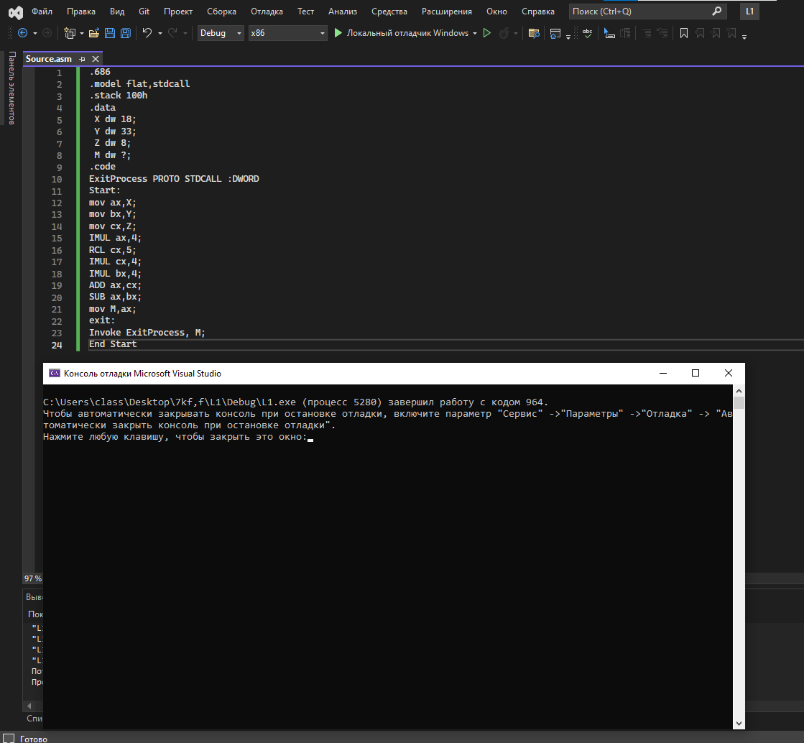

Рисунок 1 – Результат работы программы

**Вывод:** в ходе работы были изучены системы команд и способы адресации микропроцессоров с архитектурой x86.